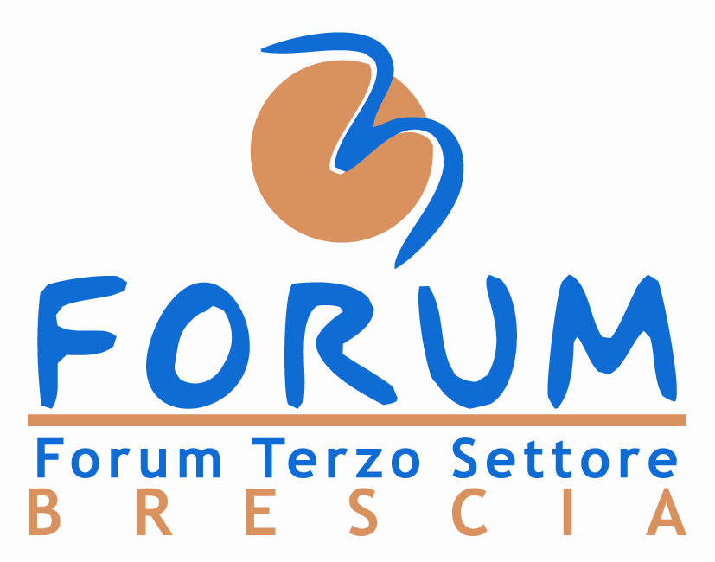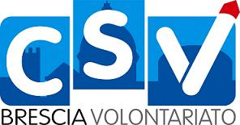

Alle Associazioni ed Enti
operanti ambito dell’Immigrazione
Brescia, 30 gennaio 2013

Oggetto: invito “Focus Group Immigrati e Immigrazione”

Carissimi,
per far fronte alla carenza di risorse destinate al Non Profit il Centro Servizi Volontariato e il Forum Provinciale del Terzo Settore di Brescia hanno organizzato un pool di esperti, denominato “Atelier Europeo”, fatto da progettisti che gratuitamente metteranno la loro professionalità a disposizione delle Associazioni per poter attingere ai finanziamenti europei.
Per intervenire in maniera efficace viene convocato un “Focus Group sul tema immigrati e immigrazione” a cui sono invitati tutti coloro che sul territorio bresciano si occupano di queste tematiche (Associazioni, Enti Pubblici, Cooperative, Parrocchie, ecc.). Dando la possibilità ad ogni partecipante di esprimere quelli che ritiene siano i maggiori bisogni sul territorio bresciano sul tema e quali le possibili soluzioni. A conclusione del Focus verrà prodotta una sintesi ed un ordine di priorità da consegnare ai tecnici dell’Atelier Europeo.
Pertanto Vi invitiamo a partecipare al “Focus Group Immigrati e Immigrazione” che si terrà martedì 19 febbraio 2013 alle ore 15,00, presso la sede del CSV, per portare il Vostro contributo sui bisogni più rilevanti dell’immigrazione e le possibili soluzioni.
Per esigenze di tempo e spazi è necessario prenotare il proprio intervento, entro lunedì 18 febbraio 2013, inviando una mail a info@csvbs.it .
Cordialmente,

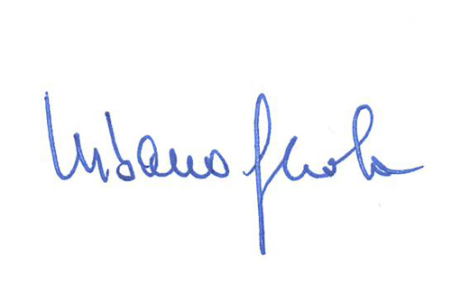
La Portavoce del Forum Il Presidente del CSV
Margherita Rocco Urbano Gerola 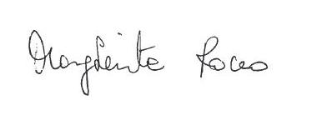
Il Direttore del CSV
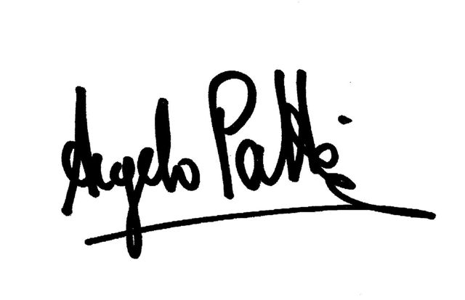
Angelo Patti

P.S.: è gradita una copia scritta dell’intervento

